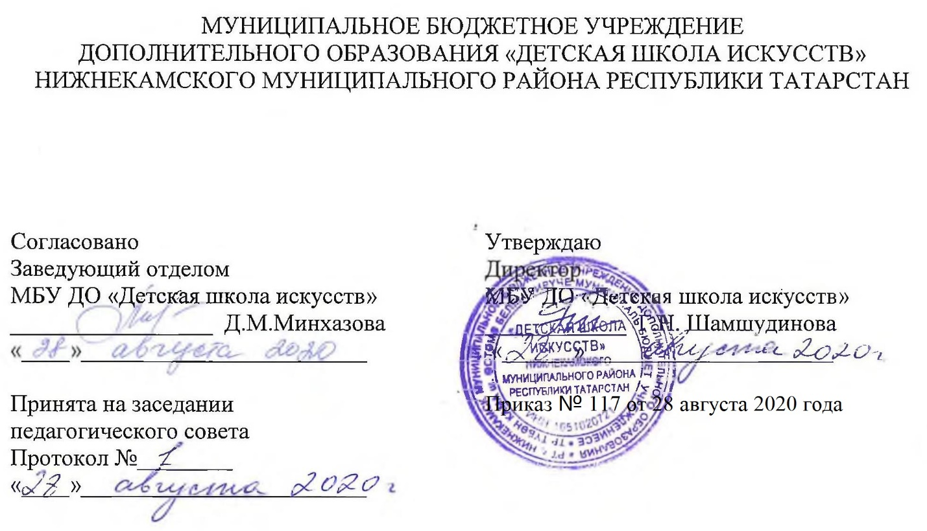

ДОПОЛНИТЕЛЬНАЯ ОБЩЕОБРАЗОВАТЕЛЬНАЯ ОБЩЕРАЗВИВАЮЩАЯ РАБОЧАЯ ПРОГРАММА
«МУЗЫКАЛЬНАЯ ЛИТЕРАТУРА»
4 класс (7-летний срок обучения)

Направленность: художественная
Возраст учащихся: 10-11 лет
Срок реализации: 1 год (35 часов)

Составитель: Чухаева Ольга Михайловна,
преподаватель музыкально-теоретических дисциплин

г. Нижнекамск
2020 год
1. Планируемые результаты

Личностные результаты

1. Российская гражданская идентичность (патриотизм, уважение к Отечеству, к прошлому и настоящему многонационального народа России, чувство ответственности и долга перед Родиной, идентификация себя в качестве гражданина России, субъективная значимость использования русского языка и языков народов России, осознание и ощущение личностной сопричастности судьбе российского народа). Осознание этнической принадлежности, знание истории, языка, культуры своего народа, своего края, основ культурного наследия народов России и человечества (идентичность человека с российской многонациональной культурой, сопричастность истории народов и государств, находившихся на территории современной России); интериоризация гуманистических, демократических и традиционных ценностей многонационального российского общества. Уважительное и доброжелательное отношение к культуре, традициям, ценностям народов России и народов мира.
2. Готовность и способность обучающихся к саморазвитию и самообразованию на основе мотивации к обучению и познанию;
3. Сформированность ответственного отношения к учению; уважительного отношения к труду.
4. Осознанное, уважительное и доброжелательное отношение к другому человеку, его мнению, мировоззрению, культуре, языку, вере. Готовность и способность вести диалог с другими людьми и достигать в нем взаимопонимания
5. Развитость эстетического сознания через освоение художественного наследия народов России и мира, творческой деятельности эстетического характера (способность понимать художественные произведения, отражающие разные этнокультурные традиции; сформированность основ художественной культуры обучающихся как части их общей духовной культуры, как особого способа познания жизни и средства организации общения; эстетическое, эмоционально-ценностное видение окружающего мира; способность к эмоционально-ценностному освоению мира, самовыражению и ориентации в художественном и нравственном пространстве культуры; уважение к истории культуры своего Отечества, выраженной в том числе в понимании красоты человека; потребность в общении с художественными произведениями, сформированность активного отношения к традициям художественной культуры как смысловой, эстетической и личностно-значимой ценности).

Метапредметные результаты

Регулятивные УУД
1 Умение самостоятельно определять цели обучения, ставить и формулировать новые задачи в учебе и познавательной деятельности, развивать мотивы и интересы своей познавательной деятельности.
2. Умение самостоятельно планировать пути достижения целей, в том числе альтернативные, осознанно выбирать наиболее эффективные способы решения учебных и познавательных задач.
3. Умение соотносить свои действия с планируемыми результатами, осуществлять контроль своей деятельности в процессе достижения результата, определять способы действий в рамках предложенных условий и требований, корректировать свои действия в соответствии с изменяющейся ситуацией.
4. Умение оценивать правильность выполнения учебной задачи, собственные возможности ее решения.
Познавательные УУД
1. Умение определять понятия, создавать обобщения, устанавливать аналогии, классифицировать, самостоятельно выбирать основания и критерии для классификации, устанавливать причинно-следственные связи, строить логическое рассуждение, и делать выводы.
2. Развитие мотивации к овладению культурой активного использования словарей и других поисковых систем.
Коммуникативные УУД
1. Умение организовывать учебное сотрудничество и совместную деятельность с учителем и сверстниками; работать индивидуально и в группе: находить общее решение на основе согласования позиций и учета интересов; формулировать, аргументировать и отстаивать свое мнение.
2. Умение осознанно использовать речевые средства в соответствии с задачей коммуникации для выражения своих чувств, мыслей и потребностей для планирования и регуляции своей деятельности;
3. Формирование и развитие компетентности в области использования информационно-коммуникационных технологий.
Предметные результаты
1. Формирование интереса и любви к классической музыке и музыкальной культуре в целом.
2. Воспитание музыкального восприятия музыкальных произведений различных стилей и жанров, созданных в разные исторические периоды и в разных странах.
3. Овладение навыками восприятия элементов музыкального языка.
4. Знание специфики различных музыкально-театральных и инструментальных жанров.
5. Навыки работы с нотным текстом.

2. Учебно-тематический план
№ | Название раздела, темы | Количество часов |  |  | Формы организации занятий | Формы аттестации (контроля)
№ | Название раздела, темы | Всего | Теория | Практика | Формы организации занятий | Формы аттестации (контроля)
1. | Раздел 1.
1.1. | Что такое музыка. Зарождение музыки. Музыка в жизни людей. Миф об Орфее. | 1 | 0,5 | 0,5 | - рассказ, беседа  - прослушивание музыки  - просмотр презентаций, видеоматериалов по теме  - объяснение и усвоение новых понятий и терминов | Контрольный урок
1.2. | О чём рассказывает музыка? (содержание муз.произведений). | 1 | 0,5 | 0,5 |  | Контрольный урок
1.3. | Как рассказывает музыка? Выразительные средства музыки: мелодия, ритм, лад, темп, регистр, динамика, гармония, фактура. | 6 | 3 | 3 |  | Контрольный урок
2. | Раздел 2.
2.1. | Тембры.  Инструменты симфонического оркестра. Тембры певческих голосов. | 2 | 1 | 1 | - рассказ, беседа  - прослушивание музыки, работа с нотами  - просмотр презентаций, видеоматериалов по теме  - объяснение и усвоение новых понятий и терминов | Контрольный урок
2.2. | Музыкальные формы. Простые 2-х и 3-х частные формы. Вариации. Рондо. | 5 | 3 | 2 |  | Контрольный урок
Раздел 3.
3.1. | Музыкальные жанры.  Песня. Танец Марш. | 6 | 3 | 3 | - рассказ, беседа  - прослушивание музыки, работа с нотами  - просмотр презентаций, видеоматериалов по теме  - объяснение и усвоение новых понятий и терминов | Контрольный урок
3.2. | Программно-изобразительная музыка. | 2 | 1 | 1 |  | Контрольный урок
Раздел 4.
4.1. | Музыка в театре.  Музыка в драматическом театре. «Пер Гюнт» Грига. | 2 | 1 | 1 | - рассказ, беседа  - прослушивание музыки, работа с нотами  - просмотр презентаций, видеоматериалов по теме  - объяснение и усвоение новых понятий и терминов | Контрольный урок
4.2. | Опера. | 4 | 2 | 2 |  | Контрольный урок
4.3. | Балет. | 2 | 1 | 1 |  | Контрольный урок
 | Контрольные уроки | 4 | 2 | 2
 | ВСЕГО: | 35 | 19 | 16

3. Календарный учебный график

№ п/п | Месяц | Число | Время проведения занятия | Форма занятия | Количество часов | Тема занятий | Место проведения | Форма контроля
1 | сентябрь | 3 | 14.50-15.30/  15.40-16.20 | урок | 1 | Музыка в жизни людей. Зарождение музыки. Миф об Орфее. | МБУ ДО «ДШИ» 211 каб. | Контрольный урок
2 | сентябрь | 10 | 14.50-15.30/  15.40-16.20 | урок | 1 | О чём рассказывает музыка? (содержание муз.произведений). | МБУ ДО «ДШИ» 211 каб. | Контрольный урок
3 | сентябрь | 17 | 14.50-15.30/  15.40-16.20 | урок | 1 | Как рассказывает музыка? (выразительные средства музыки).  Мелодия. | МБУ ДО «ДШИ» 211 каб. | Контрольный урок
4 | сентябрь | 24 | 14.50-15.30/  15.40-16.20 | урок | 1 | Ритм. | МБУ ДО «ДШИ» 211 каб. | Контрольный урок
5 | октябрь  октябрь | 1 | 14.50-15.30/  15.40-16.20 | урок | 1 | Лад. | МБУ ДО «ДШИ» 211 каб. | Контрольный урок
6 | октябрь  октябрь | 8 | 14.50-15.30/  15.40-16.20 | урок | 1 | Темп, регистр, динамика. | МБУ ДО «ДШИ» 211 каб. | Контрольный урок
7 | октябрь  октябрь | 15 | 14.50-15.30/  15.40-16.20 | урок | 1 | Гармония. | МБУ ДО «ДШИ» 211 каб. | Контрольный урок
8 | октябрь  октябрь | 22 | 14.50-15.30/  15.40-16.20 | урок | 1 | Фактура. | МБУ ДО «ДШИ» 211 каб. | Контрольный урок
9 | октябрь  октябрь | 29 | 14.50-15.30/  15.40-16.20 | урок | 1 | Контрольный урок | МБУ ДО «ДШИ» 211 каб. | Контрольный урок
10 | ноябрь | 12 | 14.50-15.30/  15.40-16.20 | урок | 1 | Симфонический оркестр. | МБУ ДО «ДШИ» 211 каб. | Контрольный урок
11 | ноябрь | 19 | 14.50-15.30/  15.40-16.20 | урок | 1 | Тембры певческих голосов. | МБУ ДО «ДШИ» 211 каб. | Контрольный урок
12 | ноябрь | 26 | 14.50-15.30/  15.40-16.20 | урок | 1 | Музыкальные формы.  Муз.образ. Логика муз.развития. Виды муз.форм. | МБУ ДО «ДШИ» 211 каб. | Контрольный урок
13 | декабрь | 3 | 14.50-15.30/  15.40-16.20 | урок | 1 | Простые формы. | МБУ ДО «ДШИ» 211 каб. | Контрольный урок
14 | декабрь | 10 | 14.50-15.30/  15.40-16.20 | урок | 1 | Вариации. | МБУ ДО «ДШИ» 211 каб. | Контрольный урок
15 | декабрь | 17 | 14.50-15.30/  15.40-16.20 | урок | 1 | Вариации. | МБУ ДО «ДШИ» 211 каб. | Контрольный урок
16 | декабрь | 24 | 14.50-15.30/  15.40-16.20 | урок | 1 | Контрольный урок. | МБУ ДО «ДШИ» 211 каб. | Контрольный урок
17 | январь | 14 | 14.50-15.30/  15.40-16.20 | урок | 1 | Рондо. | МБУ ДО «ДШИ» 211 каб. | Контрольный урок
18 | январь | 21 | 14.50-15.30/  15.40-16.20 | урок | 1 | Музыкальные жанры. Основные жанры – песня, марш, танец.  Жанры и формы вокальной музыки (песня, романс, серенада, ария). | МБУ ДО «ДШИ» 211 каб. | Контрольный урок
19 | январь | 28 | 14.50-15.30/  15.40-16.20 | урок | 1 | Маршевая музыка. Виды маршей. | МБУ ДО «ДШИ» 211 каб. | Контрольный урок
20 | февраль | 4 | 14.50-15.30/  15.40-16.20 | урок | 1 | Танцевальная музыка. Старинные танцы. | МБУ ДО «ДШИ» 211 каб. | Контрольный урок
21 | февраль | 11 | 14.50-15.30/  15.40-16.20 | урок | 1 | Старинная сюита. | МБУ ДО «ДШИ» 211 каб. | Контрольный урок
22 | февраль | 18 | 14.50-15.30/  15.40-16.20 | урок | 1 | Танцы 19 века (лендлер, вальс, полонез). | МБУ ДО «ДШИ» 211 каб. | Контрольный урок
23 | февраль | 25 | 14.50-15.30/  15.40-16.20 | урок | 1 | Танцы 19 века (мазурка, полька). | МБУ ДО «ДШИ» 211 каб. | Контрольный урок
24 | март | 4 | 14.50-15.30/  15.40-16.20 | урок | 1 | Программно-изобразительная музыка. | МБУ ДО «ДШИ» 211 каб. | Контрольный урок
25 | март | 11 | 14.50-15.30/  15.40-16.20 | урок | 1 | Программно-изобразительная музыка . | МБУ ДО «ДШИ» 211 каб. | Контрольный урок
26 | март | 18 | 14.50-15.30/  15.40-16.20 | урок | 1 | Контрольный урок. | МБУ ДО «ДШИ» 211 каб. | Контрольный урок
27 | апрель | 1 | 14.50-15.30/  15.40-16.20 | урок | 1 | Музыка в театре.  Музыка в драматическом театре. | МБУ ДО «ДШИ» 211 каб. | Контрольный урок
28 | апрель | 8 | 14.50-15.30/  15.40-16.20 | урок | 1 | «Пер Гюнт» Э.Грига. | МБУ ДО «ДШИ» 211 каб. | Контрольный урок
29 | апрель | 15 | 14.50-15.30/  15.40-16.20 | урок | 1 | Музыкально-театральные жанры. Опера. История оперы. | МБУ ДО «ДШИ» 211 каб. | Контрольный урок
30 | апрель | 22 | 14.50-15.30/  15.40-16.20 | урок | 1 | Либретто. Певческие голоса. | МБУ ДО «ДШИ» 211 каб. | Контрольный урок
31 | апрель | 29 | 14.50-15.30/  15.40-16.20 | урок | 1 | Строение оперы. Вокальные номера в опере. | МБУ ДО «ДШИ» 211 каб. | Контрольный урок
32 | май | 6 | 14.50-15.30/  15.40-16.20 | урок | 1 | Оркестровые оперные номера. Увертюра. | МБУ ДО «ДШИ» 211 каб. | Контрольный урок
33 | май | 13 | 14.50-15.30/  15.40-16.20 | урок | 1 | Балет. Из истории балета. Строение балета. Основные номера. | МБУ ДО «ДШИ» 211 каб. | Контрольный урок
34 | май | 20 | 14.50-15.30/  15.40-16.20 | урок | 1 | Балет «Щелкунчик» П.И.Чайковского. | МБУ ДО «ДШИ» 211 каб. | Контрольный урок
35 | май | 27 | 14.50-15.30/  15.40-16.20 | урок | 1 | Контрольный урок. | МБУ ДО «ДШИ» 211 каб. | Контрольный урок

